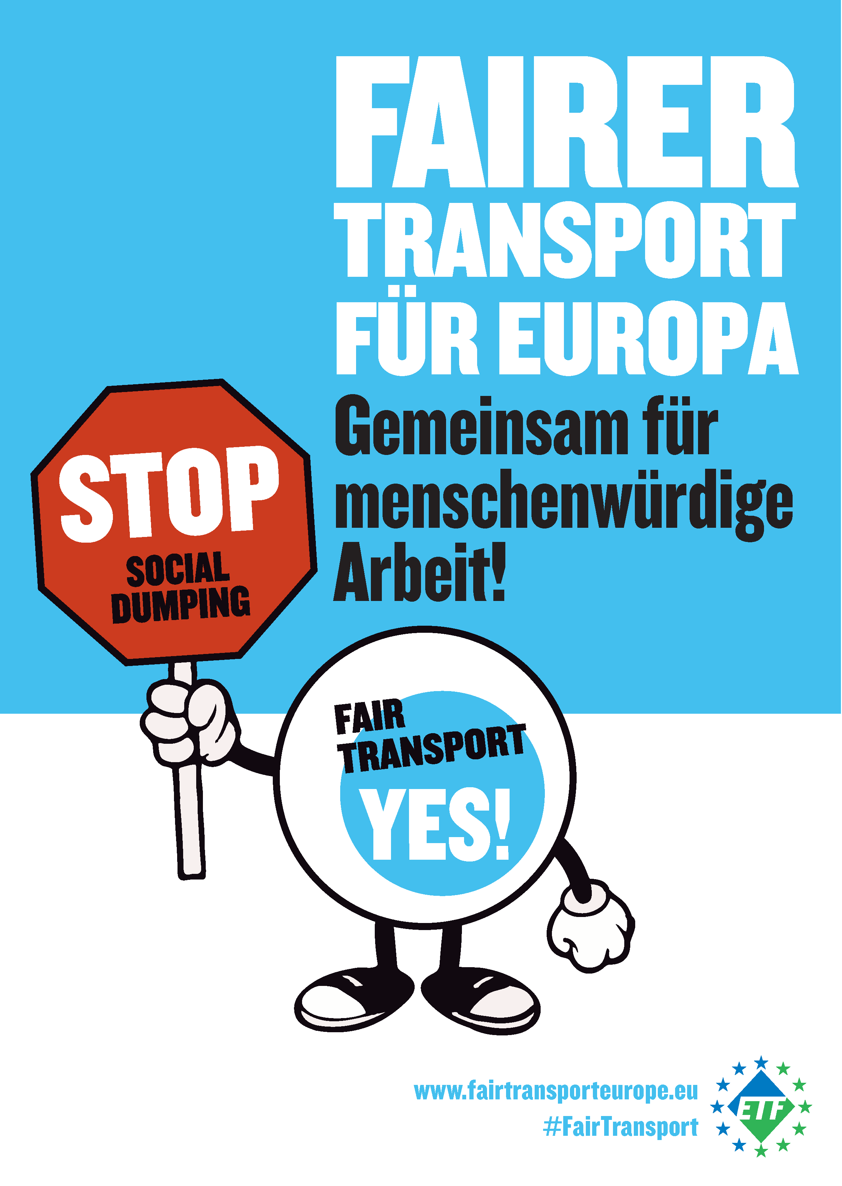

FAIRER TRANSPORT FÜR EUROPA
Unser Progamm

Fair Transport Europe ist eine Kampagne der ETF gegen Sozialdumping im europäischen Transportsektor. Die ETF kämpft für hochwertige Arbeitsplätze für Transportarbeiter/innen und eine sichere, zuverlässige und bezahlbare Dienstleistung für die Kunden/innen. Die europäischen Transportgewerkschaften schließen sich zusammen und fordern ein Ende des unlauteren Wettbewerbs und der Ausbeutung.

Schluss mit Sozialdumping und Lohnausbeutung

Sozialdumping beeinträchtigt Transportarbeiter/innen in ganz Europa:

- In andere Länder entsandte Beschäftigte verdienen oft weniger als lokale Arbeitskräfte;
- Gefährlich lange Arbeitszeiten, da Arbeitgeber und Regierungen die Ruhezeitregeln ignorieren;
- Vernichtung von Arbeitsplätzen durch unlauteren Wettbewerb ausgehend von Kosten und nicht von Qualität;
- Internationale Unternehmen auf Einkaufstour wählen die billigsten Verträge und lassen die Beschäftigten ohne klaren Zugang zu gesundheitlicher Versorgung und sozialer Absicherung zurück;
- Beschäftigte werden in kurzfristige und prekäre Arbeitsverhältnisse gedrängt;
- Ständige Auftragsuntervergabe, Zeit- und Leiharbeit sowie Scheinselbständigkeit – das führt zu einem Bruch der Verbindung zwischen Personal und Arbeitgebern.

Unternehmen, die exzessivem Wettbewerb ausgesetzt sind, reagieren oft mit Sozialdumping. Sie vermeiden oder missachten Sozialvorschriften im Namen kurzfristiger Profite. Dieses Sozialdumping drückt europaweit die Löhne und die Arbeitsbedingungen für den Transportsektor. Zudem fördert es die Spaltung zwischen Menschen aus verschiedenen Länder- und Fachgruppen. Das stellt nicht nur eine Bedrohung für Arbeitsplätze im Transportwesen dar, sondern eine Gefahr für den sozialen Zusammenhalt und den Glauben der Menschen in eine offene europäische Gesellschaft.

Fairer Transport für Europa

Es gibt einen anderen Weg. Der Transportsektor kann Millionen hochwertiger Arbeitsplätze für die Europäer/innen schaffen. Insbesondere der Anteil der Arbeitnehmerinnen im Transport sollte zunehmen. Sichere Arbeitsverträge, adäquate Entlohnung und faire Arbeitsbedingungen sind keine überzogenen Forderungen – sie sind universelle Rechte.

Wir können nicht zulassen, dass Sozialdumping alle hochwertigen Arbeitsplätze vernichtet. Die ETF und ihre Mitgliedsorganisationen erwarten klare Zusagen seitens der Politiker/innen, wonach sie hochwertige Beschäftigung im Transportsektor verteidigen und entwickeln werden. Das ist fairer Transport!

Bei einer Umsetzung werden die unten aufgeführten Vorschläge sicherlich zu einer faireren Transportbranche beitragen, in der den Beschäftigten menschenwürdige Arbeitsbedingungen sowie ein fairer Teil des von ihnen erzeugten Reichtums sicher sind.

- Mehr und faire Arbeitsplätze für europäische Transportarbeiter/innen

Gemäß der Angaben der Europäischen Kommission beschäftigt der Transport- und Lagerdienstleistungssektor (einschließlich Post- und Kurierdienste) 2015 in der EU28-Staatengemeinschaft 11,2 Millionen Personen. Die Gesamtbeschäftigung wächst zwar im Transportwesen, jedoch stagnieren mehrere Sektoren bzw. entwickeln sich rückläufig (z.B. Luftfahrt).

Als Vertreter/innen der europäischen Transportarbeiter/innen fordern wir die Schaffung von 250.000 neuen, menschenwürdigen Arbeitsplätzen in der nächsten Legislaturperiode der EU-Institutionen (2019-2024). Gleichzeitig müssen die Stellen, die aufgrund von Digitalisierung oder Automatisierung zu verschwinden drohen, durch Fortbildung bzw. Umschulung gesichert werden (s. Punkt 7). Diese Zahl repräsentiert etwa zwei Prozent der aktuellen Belegschaft im Transportwesen. Der Fokus sollte nicht nur auf der Anzahl der Arbeitsplätze, sondern auch auf deren Qualität liegen. Es muss sich dabei um unbefristete Vollzeit-Stellen mit menschenwürdigen Löhnen und Arbeitsbedingungen handeln.

- Europäische Transportarbeiter/innen verdienen eine Lohnerhöhung

Nahezu 10 % der Beschäftigten in den 28 EU-Mitgliedstaaten lebten 2015 in drohender Armut, und ihr Anteil nahm zu. Transportbeschäftigte sind aufgrund der mobilen Natur ihrer Arbeit sowie der Gefahr von Sozialdumping anfällig, und ihre Löhne stagnieren bzw. sind gar rückläufig.
Eine Lohnerhöhung wäre gut für die Wirtschaft, für Unternehmen, für Wachstum, für Arbeitsplätze und Beschäftigte. Europa braucht eine stärkere wirtschaftliche Nachfrage, um das Wachstum anzukurbeln, das gilt auch für mehr Investitionen. Mit mehr Geld in der Tasche werden die Beschäftigten Güter und Dienstleistungen kaufen, was Unternehmen einen Schub verleihen und Wachstum sowie Arbeitsplätze schaffen wird.
Daher unterstützen wir voll und ganz die EGB-Kampagne für eine Lohnerhöhung und fordern eine solche für alle europäischen Transportarbeiter/innen.

- Europäische Säule der sozialen Rechte muss verbindlich werden

Im Laufe der letzten Mandatsdauer hat die Europäische Kommission in einer Reihe von Bereichen verbindliche Maßnahmen getroffen. Allerdings ist die Sozialgesetzgebung dabei ins Hintertreffen geraten, und die meisten Initiativen sind politischer Natur.
Als ETF fordern wir, dass die Europäische Säule der sozialen Rechte verbindlich und anhand durchsetzbarer gesetzgeberischer Maßnahmen durchsetzbar wird. Dazu gehören auch ordnungsgemäße Sanktionen für nicht konformes Verhalten.

- Schaffung eines „Sozialen Europol“

Sowohl auf EU-Ebene als auch in einigen individuellen Mitgliedstaaten hat die Sozialgesetzgebung ein vertretbares Niveau – allerdings wird sie nicht ordnungsgemäß durchgesetzt. Einige Länder betrachten die Missachtung des sozialen Besitzstands der EU als Wettbewerbsvorteil. Der zuletzt unterbreitete Vorschlag zur Schaffung der Europäischen Arbeitsbehörde (ELA) ist sicherlich ein Schritt in die richtige Richtung, jedoch besitzt das neue Organ keine ausreichenden Befugnisse.

Die ETF fordert, dass die Europäische Arbeitsbehörde Labour mit ordnungsgemäßen Durchsetzungsinstrumenten ausgestattet wird und bei Konflikten sowohl auf der europäischen als auch auf der nationalen Ebene aktiv werden kann, um die ordnungsgemäße Umsetzung der europäischen Sozialgesetzgebung sicherzustellen.

- Öffentlicher Transport für alle europäischen Städte

Der öffentliche Verkehr geht alle etwas an. Es handelt sich um einen integralen und grundlegenden Bestandteil der modernen Welt. Anstelle von Privatisierung und Kostenoptimierung sollten die europäischen Städte an einem nachhaltigen Transport arbeiten, der für alle zugänglich und erschwinglich ist.
Die ETF steht voll und ganz hinter der ITF-Kampagne #OurPublicTransport und ruft die EU-Institutionen auf, einen Rahmen für die Entwicklung nachhaltiger öffentlicher Transportsysteme zu schaffen, die allen Bürgern/innen zuverlässige Dienstleistungen zu einem akzeptablen Preis anbieten.

- Schluss mit den Angriffen auf die individuellen und kollektiven Rechte der Arbeitnehmer/innen

Die Vereinsfreiheit zählt zu den durch die EU-Grundrechte-Charta zugesicherten Grundrechten. Dennoch genießen wirtschaftliche Freiheiten oft Vorrang gegenüber diesen Rechten, und zuletzt hat die Europäische Kommission einen Frontalangriff auf die Rechte der Fluglotsen gestartet, indem sie einen Mindestdienst befürwortet und die Mitgliedstaaten ermutigt hat, das legitimierte Streikrecht zu umgehen.

Die ETF fordert ein Ende der Strafverfolgung und Kriminalisierung der Gewerkschaftsaktivitäten, der Angriffe auf die individuellen und kollektiven Arbeitnehmerrechte und ruft die EU-Institutionen auf, sich aktiv für deren Unterstützung einzusetzen.

- Schluss mit der geschlechterbasierten Gewalt gegen Transportbeschäftigte

Der Transportsektor ist weiterhin eine Männerdomäne, und nur rund 20 Prozent aller Beschäftigten sind Frauen. Aus einer unlängst durchgeführten ETF-Umfrage geht hervor, dass 63 Prozent der weiblichen Transportbeschäftigten in der jüngeren Vergangenheit mindestens einen gewalttätigen Übergriff bei der Arbeit erlebt haben, und 25 Prozent glauben, dass Gewalt gegen Arbeitnehmerinnen im Transportwesen regelmäßig vorkommt. Daher drängt die ETF die EU-Institutionen und die EU-Mitgliedstaaten zur Unterstützung der Einführung einer neuen IAO-Konvention, einhergehend mit einer Empfehlung, bezüglich Gewalt und Belästigung in der Welt der Arbeit mit einem starken Fokus auf der geschlechterbasierten Gewalt, sowie zur Übernahme einer wichtigen/aktiven Rolle in den Verhandlungen auf der Internationalen Arbeitskonferenz.

- Soziale Dimension der Automatisierung und Digitalisierung

Automatisierung und Digitalisierung zählen heute zu den größten Herausforderungen nicht nur für die europäischen Transportbeschäftigten, sondern für die Gesellschaft insgesamt. Als ETF sind wir zwar nicht gegen die damit einhergehenden Veränderungen, jedoch betonen wir, dass sie auf sozialverträgliche Weise erfolgen müssen, und es geht nicht an, dass die Beschäftigten im Hinblick auf höhere Profite für die Unternehmen die Zeche zahlen. Das bedeutet konkret:
- Der Faktor Mensch muss weiterhin im Mittelpunkt aller Veränderungen stehen;
- Für alle betroffenen Beschäftigten müssen Arbeitsplatzgarantien und ein fairer Übergang bereitgestellt werden;
- Veränderungen müssen zwischen Arbeitgebern und Gewerkschaften ausgehandelt werden;
- Fortbildung und Umschulung müssen für Beschäftigte bereitgestellt werden, deren Stellen im Zuge von Automatisierung bzw. Digitalisierung verschwinden werden;
- Bei Bedarf müssen zweckgebundene Steuern zur Finanzierung des Umgangs mit den sozialen Auswirkungen dieser Veränderungen eingeführt werden.

fairtransporteurope.eu
facebook.com/FairTransportEurope
#FairTransport

Die Europäische Transportarbeiter-Föderation ist eine paneuropäische Gewerkschaftsorganisation, welche die Interessen von über 5 Millionen Transportarbeitern/innen vertritt. Wir zählen mehr 200 Mitgliedsgewerkschaften in 41 Ländern.
https://www.etf-europe.org/violence-against-women-transport-workers-etf-study-reveals-the-facts/

